**Temat​ ​ćwiczenia:**

Budowa i działanie sieci Kohonena dla WTA.

​**Cel​ ​ćwiczenia**

Celem ćwiczenia jest poznanie budowy i działania sieci Kohonena przy wykorzystaniu reguły

WTA do odwzorowywania istotnych cech kwiatów.

Sieci Kohonena są szczególnym przypadkiem algorytmu realizującego uczenie się bez nadzoru. Ich głównym zadaniem jest organizacja wielowymiarowej informacji (np. obiektów opisanych 50 parametrami w taki sposób, żeby można ją było prezentować i analizować w przestrzeni o znacznie mniejszej liczbie wymiarów, czyli mapie (np. na dwuwymiarowym ekranie). Warunek: rzuty "podobnych" danych wejściowych powinny być bliskie również na mapie. Sieci Kohonena znane są też pod nazwami Self-Organizing Maps, Competitive Filters.

Topologia sieci Kohonena odpowiada topologii docelowej przestrzeni. Jeśli np. chcemy prezentować wynik na ekranie, rozsądnym modelem jest prostokątna siatka wezłów (im więcej, tym wyższą rozdzielczość będzie miała mapa):

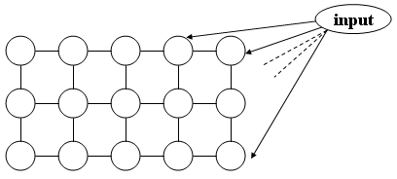Topologia sieci Kohonena (przykład)

Zasady działania sieci Kohonena:

* Wejścia (tyle, iloma parametrami opisano obiekty) połączone są ze wszystkimi węzłami sieci
* Każdy węzeł przechowuje wektor wag o wymiarze identycznym z wektorami wejściowymi
* Każdy węzeł oblicza swój poziom aktywacji jako iloczyn skalarny wektora wag i wektora wejściowego (podobnie jak w zwykłym neuronie)
* Ten węzeł, który dla danego wektora wejściowego ma najwyższy poziom aktywacji, zostaje zwycięzcą i jest uaktywniony
* Wzmacniamy podobieństwo węzła-zwycięzcy do aktualnych danych wejściowych poprzez dodanie do wektora wag wektora wejściowego (z pewnym współczynnikiem uczenia)
* Każdy węzeł może być stowarzyszony z pewnymi innymi, sąsiednimi węzłami - wówczas te węzły również zostają zmodyfikowane, jednak w mniejszym stopniu.

Inicjalizacja wag sieci Kohonena jest losowa. Wektory wejściowe stanowią próbę uczącą, podobnie jak w przypadku zwykłych sieci rozpatrywaną w pętli podczas budowy mapy. Wykorzystanie utworzonej w ten sposób mapy polega na tym, że zbiór obiektów umieszczamy na wejściu sieci i obserwujemy, które węzły sieci się uaktywniają. Obiekty podobne powinny trafiać w podobne miejsca mapy.

Ciekawym zastosowaniem jest próba wykorzystania sieci Kohonena w eksploracji Internetu. Podobne pod względem treści dokumenty możemy rozłożyć na dwuwymiarowej mapie tak, by leżały w pobliżu siebie - prowadzi to do powstania mapy, na której można wyróżnić obszary tematyczne.

Do zadania zostały użyto dane o kwiatach jest to problem nazwany The Iris flower data set. Zbiór danych kwiatu irysa lub zestaw danych Iris Fisher to wielowymiarowy zestaw danych wprowadzony przez brytyjskiego statystyka i biologa, Ronalda Fishera w jego pracy z 1936 r. Wykorzystanie wielu pomiarów w problemach taksonomicznych jako przykładu liniowej analizy dyskryminacyjnej. Czasami nazywany jest zbiorem danych Irisona Iris, ponieważ Edgar Anderson zebrał dane w celu oszacowania morfologicznej zmienności kwiatów tęczówki trzech pokrewnych gatunków.Dwa z trzech gatunków zostały zebrane na półwyspie Gaspé "wszystkie z tego samego pastwiska i zebrane w tym samym dniu i zmierzone w tym samym czasie przez tę samą osobę za pomocą tego samego urządzenia" .

Tabela Danych użytych:

|  |  |  |  |  |
| --- | --- | --- | --- | --- |
| Sepal length | Sepal width | Petal length | Petal width | Species |
| 5.1 | 3.5 | 1.4 | 0.2 | Iris-setosa |
| 4.9 | 3.0 | 1.4 | 0.2 | Iris-setosa |
| 4.7 | 3.2 | 1.3 | 0.2 | Iris-setosa |
| 4.6 | 3.1 | 1.5 | 0.2 | Iris-setosa |
| 5.0 | 3.6 | 1.4 | 0.2 | Iris-setosa |
| 5.4 | 3.9 | 1.7 | 0.4 | Iris-setosa |
| 4.6 | 3.4 | 1.4 | 0.3 | Iris-setosa |
| 5.0 | 3.4 | 1.5 | 0.2 | Iris-setosa |
| 4.4 | 2.9 | 1.4 | 0.2 | Iris-setosa |
| 4.9 | 3.1 | 1.5 | 0.1 | Iris-setosa |
| 5.4 | 3.7 | 1.5 | 0.2 | Iris-setosa |
| 4.8 | 3.4 | 1.6 | 0.2 | Iris-setosa |
| 4.8 | 3.0 | 1.4 | 0.1 | Iris-setosa |
| 4.3 | 3.0 | 1.1 | 0.1 | Iris-setosa |
| 5.8 | 4.0 | 1.2 | 0.2 | Iris-setosa |
| 5.7 | 4.4 | 1.5 | 0.4 | Iris-setosa |
| 5.4 | 3.9 | 1.3 | 0.4 | Iris-setosa |
| 5.1 | 3.5 | 1.4 | 0.3 | Iris-setosa |
| 5.7 | 3.8 | 1.7 | 0.3 | Iris-setosa |
| 5.1 | 3.8 | 1.5 | 0.3 | Iris-setosa |
| 5.4 | 3.4 | 1.7 | 0.2 | Iris-setosa |
| 5.1 | 3.7 | 1.5 | 0.4 | Iris-setosa |
| 4.6 | 3.6 | 1.0 | 0.2 | Iris-setosa |
| 5.1 | 3.3 | 1.7 | 0.5 | Iris-setosa |
| 4.8 | 3.4 | 1.9 | 0.2 | Iris-setosa |
| 5.0 | 3.0 | 1.6 | 0.2 | Iris-setosa |
| 5.0 | 3.4 | 1.6 | 0.4 | Iris-setosa |
| 5.2 | 3.5 | 1.5 | 0.2 | Iris-setosa |
| 5.2 | 3.4 | 1.4 | 0.2 | Iris-setosa |
| 4.7 | 3.2 | 1.6 | 0.2 | Iris-setosa |
| 4.8 | 3.1 | 1.6 | 0.2 | Iris-setosa |
| 5.4 | 3.4 | 1.5 | 0.4 | Iris-setosa |
| 5.2 | 4.1 | 1.5 | 0.1 | Iris-setosa |
| 5.5 | 4.2 | 1.4 | 0.2 | Iris-setosa |
| 4.9 | 3.1 | 1.5 | 0.1 | Iris-setosa |
| 5.0 | 3.2 | 1.2 | 0.2 | Iris-setosa |
| 5.5 | 3.5 | 1.3 | 0.2 | Iris-setosa |
| 4.9 | 3.1 | 1.5 | 0.1 | Iris-setosa |
| 4.4 | 3.0 | 1.3 | 0.2 | Iris-setosa |
| 5.1 | 3.4 | 1.5 | 0.2 | Iris-setosa |
| 5.0 | 3.5 | 1.3 | 0.3 | Iris-setosa |
| 4.5 | 2.3 | 1.3 | 0.3 | Iris-setosa |
| 4.4 | 3.2 | 1.3 | 0.2 | Iris-setosa |
| 5.0 | 3.5 | 1.6 | 0.6 | Iris-setosa |
| 5.1 | 3.8 | 1.9 | 0.4 | Iris-setosa |
| 4.8 | 3.0 | 1.4 | 0.3 | Iris-setosa |
| 5.1 | 3.8 | 1.6 | 0.2 | Iris-setosa |
| 4.6 | 3.2 | 1.4 | 0.2 | Iris-setosa |
| 5.3 | 3.7 | 1.5 | 0.2 | Iris-setosa |
| 5.0 | 3.3 | 1.4 | 0.2 | Iris-setosa |
| 7.0 | 3.2 | 4.7 | 1.4 | Iris-versicolor |
| 6.4 | 3.2 | 4.5 | 1.5 | Iris-versicolor |
| 6.9 | 3.1 | 4.9 | 1.5 | Iris-versicolor |
| 5.5 | 2.3 | 4.0 | 1.3 | Iris-versicolor |
| 6.5 | 2.8 | 4.6 | 1.5 | Iris-versicolor |
| 5.7 | 2.8 | 4.5 | 1.3 | Iris-versicolor |
| 6.3 | 3.3 | 4.7 | 1.6 | Iris-versicolor |
| 4.9 | 2.4 | 3.3 | 1.0 | Iris-versicolor |
| 6.6 | 2.9 | 4.6 | 1.3 | Iris-versicolor |
| 5.2 | 2.7 | 3.9 | 1.4 | Iris-versicolor |
| 5.0 | 2.0 | 3.5 | 1.0 | Iris-versicolor |
| 5.9 | 3.0 | 4.2 | 1.5 | Iris-versicolor |
| 6.0 | 2.2 | 4.0 | 1.0 | Iris-versicolor |
| 6.1 | 2.9 | 4.7 | 1.4 | Iris-versicolor |
| 5.6 | 2.9 | 3.6 | 1.3 | Iris-versicolor |
| 6.7 | 3.1 | 4.4 | 1.4 | Iris-versicolor |
| 5.6 | 3.0 | 4.5 | 1.5 | Iris-versicolor |
| 5.8 | 2.7 | 4.1 | 1.0 | Iris-versicolor |
| 6.2 | 2.2 | 4.5 | 1.5 | Iris-versicolor |
| 5.6 | 2.5 | 3.9 | 1.1 | Iris-versicolor |
| 5.9 | 3.2 | 4.8 | 1.8 | Iris-versicolor |
| 6.1 | 2.8 | 4.0 | 1.3 | Iris-versicolor |
| 6.3 | 2.5 | 4.9 | 1.5 | Iris-versicolor |
| 6.1 | 2.8 | 4.7 | 1.2 | Iris-versicolor |
| 6.4 | 2.9 | 4.3 | 1.3 | Iris-versicolor |
| 6.6 | 3.0 | 4.4 | 1.4 | Iris-versicolor |
| 6.8 | 2.8 | 4.8 | 1.4 | Iris-versicolor |
| 6.7 | 3.0 | 5.0 | 1.7 | Iris-versicolor |
| 6.0 | 2.9 | 4.5 | 1.5 | Iris-versicolor |
| 5.7 | 2.6 | 3.5 | 1.0 | Iris-versicolor |
| 5.5 | 2.4 | 3.8 | 1.1 | Iris-versicolor |
| 5.5 | 2.4 | 3.7 | 1.0 | Iris-versicolor |
| 5.8 | 2.7 | 3.9 | 1.2 | Iris-versicolor |
| 6.0 | 2.7 | 5.1 | 1.6 | Iris-versicolor |
| 5.4 | 3.0 | 4.5 | 1.5 | Iris-versicolor |
| 6.0 | 3.4 | 4.5 | 1.6 | Iris-versicolor |
| 6.7 | 3.1 | 4.7 | 1.5 | Iris-versicolor |
| 6.3 | 2.3 | 4.4 | 1.3 | Iris-versicolor |
| 5.6 | 3.0 | 4.1 | 1.3 | Iris-versicolor |
| 5.5 | 2.5 | 4.0 | 1.3 | Iris-versicolor |
| 5.5 | 2.6 | 4.4 | 1.2 | Iris-versicolor |
| 6.1 | 3.0 | 4.6 | 1.4 | Iris-versicolor |
| 5.8 | 2.6 | 4.0 | 1.2 | Iris-versicolor |
| 5.0 | 2.3 | 3.3 | 1.0 | Iris-versicolor |
| 5.6 | 2.7 | 4.2 | 1.3 | Iris-versicolor |
| 5.7 | 3.0 | 4.2 | 1.2 | Iris-versicolor |
| 5.7 | 2.9 | 4.2 | 1.3 | Iris-versicolor |
| 6.2 | 2.9 | 4.3 | 1.3 | Iris-versicolor |
| 5.1 | 2.5 | 3.0 | 1.1 | Iris-versicolor |
| 5.7 | 2.8 | 4.1 | 1.3 | Iris-versicolor |
| 6.3 | 3.3 | 6.0 | 2.5 | Iris-virginica |
| 5.8 | 2.7 | 5.1 | 1.9 | Iris-virginica |
| 7.1 | 3.0 | 5.9 | 2.1 | Iris-virginica |
| 6.3 | 2.9 | 5.6 | 1.8 | Iris-virginica |
| 6.5 | 3.0 | 5.8 | 2.2 | Iris-virginica |
| 7.6 | 3.0 | 6.6 | 2.1 | Iris-virginica |
| 4.9 | 2.5 | 4.5 | 1.7 | Iris-virginica |
| 7.3 | 2.9 | 6.3 | 1.8 | Iris-virginica |
| 6.7 | 2.5 | 5.8 | 1.8 | Iris-virginica |
| 7.2 | 3.6 | 6.1 | 2.5 | Iris-virginica |
| 6.5 | 3.2 | 5.1 | 2.0 | Iris-virginica |
| 6.4 | 2.7 | 5.3 | 1.9 | Iris-virginica |
| 6.8 | 3.0 | 5.5 | 2.1 | Iris-virginica |
| 5.7 | 2.5 | 5.0 | 2.0 | Iris-virginica |
| 5.8 | 2.8 | 5.1 | 2.4 | Iris-virginica |
| 6.4 | 3.2 | 5.3 | 2.3 | Iris-virginica |
| 6.5 | 3.0 | 5.5 | 1.8 | Iris-virginica |
| 7.7 | 3.8 | 6.7 | 2.2 | Iris-virginica |
| 7.7 | 2.6 | 6.9 | 2.3 | Iris-virginica |
| 6.0 | 2.2 | 5.0 | 1.5 | Iris-virginica |
| 6.9 | 3.2 | 5.7 | 2.3 | Iris-virginica |
| 5.6 | 2.8 | 4.9 | 2.0 | Iris-virginica |
| 7.7 | 2.8 | 6.7 | 2.0 | Iris-virginica |
| 6.3 | 2.7 | 4.9 | 1.8 | Iris-virginica |
| 6.7 | 3.3 | 5.7 | 2.1 | Iris-virginica |
| 7.2 | 3.2 | 6.0 | 1.8 | Iris-virginica |
| 6.2 | 2.8 | 4.8 | 1.8 | Iris-virginica |
| 6.1 | 3.0 | 4.9 | 1.8 | Iris-virginica |
| 6.4 | 2.8 | 5.6 | 2.1 | Iris-virginica |
| 7.2 | 3.0 | 5.8 | 1.6 | Iris-virginica |
| 7.4 | 2.8 | 6.1 | 1.9 | Iris-virginica |
| 6.4 | 2.8 | 5.6 | 2.2 | Iris-virginica |
| 6.3 | 2.8 | 5.1 | 1.5 | Iris-virginica |
| 6.1 | 2.6 | 5.6 | 1.4 | Iris-virginica |
| 7.7 | 3.0 | 6.1 | 2.3 | Iris-virginica |
| 6.3 | 3.4 | 5.6 | 2.4 | Iris-virginica |
| 6.4 | 3.1 | 5.5 | 1.8 | Iris-virginica |
| 6.0 | 3.0 | 4.8 | 1.8 | Iris-virginica |
| 6.9 | 3.1 | 5.4 | 2.1 | Iris-virginica |
| 6.7 | 3.1 | 5.6 | 2.4 | Iris-virginica |
| 6.9 | 3.1 | 5.1 | 2.3 | Iris-virginica |
| 5.8 | 2.7 | 5.1 | 1.9 | Iris-virginica |
| 6.8 | 3.2 | 5.9 | 2.3 | Iris-virginica |
| 6.7 | 3.3 | 5.7 | 2.5 | Iris-virginica |
| 6.7 | 3.0 | 5.2 | 2.3 | Iris-virginica |
| 6.3 | 2.5 | 5.0 | 1.9 | Iris-virginica |
| 6.5 | 3.0 | 5.2 | 2.0 | Iris-virginica |
| 6.2 | 3.4 | 5.4 | 2.3 | Iris-virginica |
| 5.9 | 3.0 | 5.1 | 1.8 | Iris-virginica |

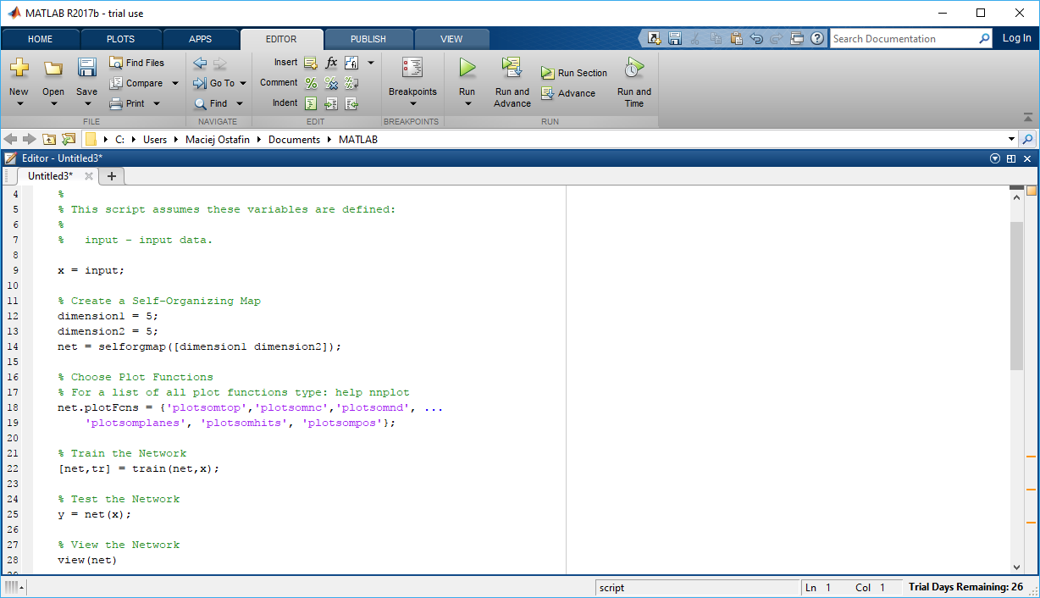Do Stworzenie sieci Kohonena posłużyłem się Programem Matlab.

*Przykladowy zrzut ekranu*

Schemat działania

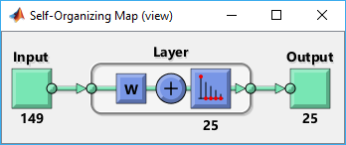

Wyniki Dla Stworzonej samoorganizującej się 2 wymiarowej Sieci Kohonena. Każdy wymiar zawiera 4 neurony.

*Topologia 2 wymiarowej sieci 5x5*

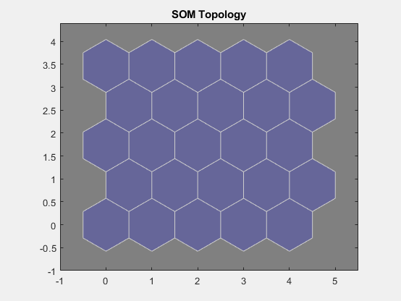

*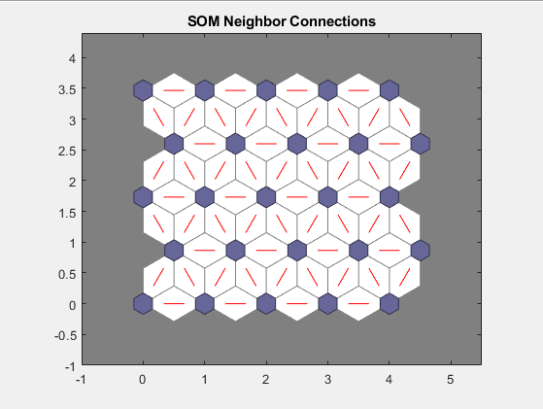Polaczenia miedzy sąsiednimi neuronami*

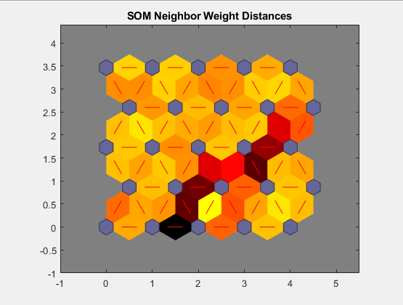 *Odleglości miedzy neuronami po stworzeniu sieci*

*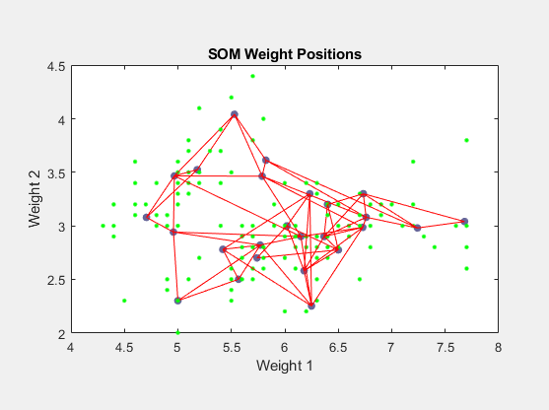 Wygląd całej sieci wraz z neuronami , danymi oraz połączeniami*

Dane użyte do testowania:

|  |  |  |  |
| --- | --- | --- | --- |
| 5.0 | 3.6 | 1.4 | 0.2 |
| 5.4 | 3.9 | 1.7 | 0.4 |
| 4.6 | 3.4 | 1.4 | 0.3 |
| 5.0 | 3.4 | 1.5 | 0.2 |
| 4.4 | 2.9 | 1.4 | 0.2 |
| 4.9 | 3.1 | 1.5 | 0.1 |
| 6.4 | 3.2 | 4.5 | 1.5 |
| 6.9 | 3.1 | 4.9 | 1.5 |
| 5.5 | 2.3 | 4.0 | 1.3 |
| 6.5 | 2.8 | 4.6 | 1.5 |
| 5.7 | 2.8 | 4.5 | 1.3 |
| 6.3 | 3.3 | 4.7 | 1.6 |
| 6.3 | 2.9 | 5.6 | 1.8 |
| 6.5 | 3.0 | 5.8 | 2.2 |
| 7.6 | 3.0 | 6.6 | 2.1 |
| 4.9 | 2.5 | 4.5 | 1.7 |
| 7.3 | 2.9 | 6.3 | 1.8 |
| 6.7 | 2.5 | 5.8 | 1.8 |

**Wyniki :**

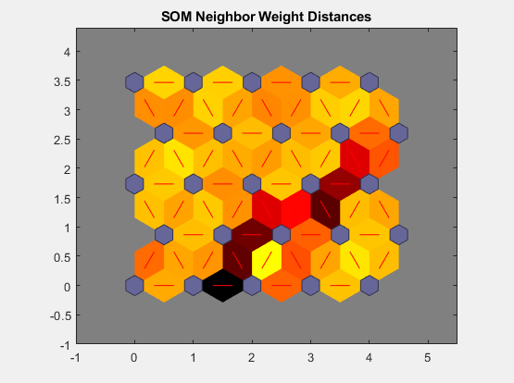

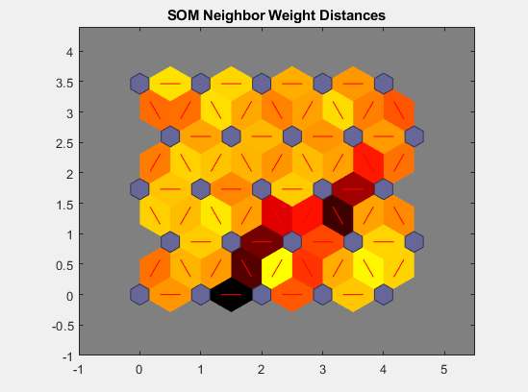

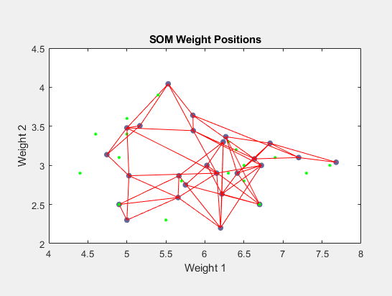

**Wnioski:**

Po porównaniu wyników dla sieci stworzonej z wszystkich danych i tej przetestowanej na podstawie 18 przykładów można zauważyć iż sieć potrafiła dopasować wyglądać sieci na podstawie danych testowych na przyzwoitym poziomie. Odległości miedzy poszczególnymi neuronami nie różnią się w znacznym stopniu od siebie tylko na kilku można zobaczyć nieco większą zmianę koloru co świadczy o zmniejszonej lub zwiększonej odległości miedzy neuronami a co za tym idziesz dopasowaniem danych testujących do nauczonych. Na wykresie całej sieci można również zauważyć iż niektóre polaczenia są nieco odmiennej długości a położenie neuronów nieco odbiega od pierwotnej pozycji. Patrz na cały wynik można powiedzieć iż algorytm WTA sprawdził się tutaj w miarę satysfakcjonująco a trafność wyników testowania jest na dobrym poziomie.